# 社团管理系统设计文档

## 1. 系统概述

本系统是一个社团成员管理系统，支持管理普通成员和干部信息，提供成员添加、删除、查询、修改、展示以及活动签到功能。系统使用C++实现，基于面向对象设计原则。

## 2. 类设计

### 2.1 基类 ChengYuan（成员）

* **属性**：
  + xuehao：学号（唯一标识）
  + mingzi：姓名
  + zhiwei：职位
  + weidaoCount：未到次数统计
* **方法**：
  + 构造函数：初始化成员基本信息
  + xianshi()：虚函数，展示成员信息
  + addWeidao()：增加未到次数
  + getXuehao()/getMingzi()：获取学号/姓名
  + setXinxi()：设置姓名和职位
  + getType()：纯虚函数，返回成员类型

### 2.2 派生类 PuTong（普通成员）

* 继承自ChengYuan
* 职位固定为"普通成员"
* 重写xianshi()：显示时添加"[普通]"前缀
* 重写getType()：返回类型标识1

### 2.3 派生类 GanBu（干部）

* 继承自ChengYuan
* 职位由构造函数指定
* 重写xianshi()：显示时添加"[干部]"前缀
* 重写getType()：返回类型标识2

### 2.4 社团管理类 SheTuan

* **核心数据结构**：
  + vector<unique_ptr<ChengYuan>> chengyuanList：成员集合
* **关键方法**：
  + operator +=：添加成员
  + operator -=：按学号删除成员
  + operator <<：输出所有成员（排序：干部优先，同类型按学号升序）
  + find()：按学号/姓名查找成员
  + xuehaoExists()：检查学号是否存在
  + getAll()：获取所有成员指针

## 3. 功能模块

### 3.1 成员管理

* **添加成员**：支持添加普通成员或干部
* **删除成员**：按学号删除
* **查询成员**：按学号或姓名模糊查询
* **修改成员**：修改姓名和职位（干部可修改职位）
* **展示成员**：按类型和学号排序显示

### 3.2 活动签到

1. 输入学号进行签到
2. 记录未到人员
3. 更新成员的未到次数
4. 显示未到人员列表（排序同成员展示）

### 3.3 用户界面

* 控制台菜单驱动界面
* 7个功能选项：
* 1. 新增成员  
  2. 删除成员  
  3. 查询成员  
  4. 修改成员  
  5. 展示所有成员  
  6. 活动签到  
  0. 退出

## 4.数据模型

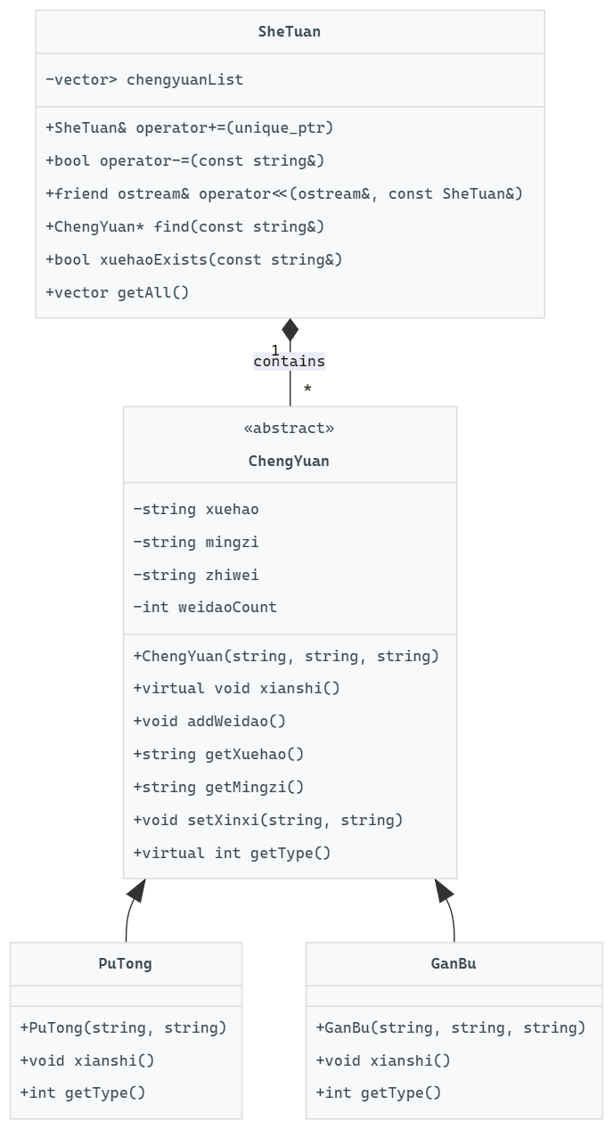

## 5.功能测试

### 1.添加成员

请选择:1  
 输入学号:20230001  
 输入姓名:张三   
 选择类型 (1-普通成员 2-干部):1  
 添加成功!  
  
请选择:1  
 输入学号:2024001  
 输入姓名:李四  
 选择类型 (1-普通成员 2-干部):2  
 输入干部职位:社长  
 添加成功!  
   
请选择:1  
 输入学号:2025001  
 输入姓名:王五  
 选择类型 (1-普通成员 2-干部):2  
 输入干部职位:副社长  
 添加成功!

### 2.活动签到

请选择:6  
  
==== 活动签到 ====  
输入学号签到 (exit结束)  
>2023001  
 未找到成员，请重新输入  
>2024001  
 李四 签到成功  
>2025001  
 王五 签到成功  
>exit  
  
==== 未到人员 ====  
[普通] 20230001 张三 普通成员 缺席:1次

### 3.修改成员

请选择:3  
 输入学号或姓名:李四  
 ==== 查询结果 ====  
[干部] 2024001 李四 社长 缺席:0次  
  
请选择:4  
 输入要修改的学号:20230001  
 输入新姓名 (留空不修改):张三点一四  
 修改成功!  
  
请选择:3  
 输入学号或姓名:张三  
 ==== 查询结果 ====  
[普通] 20230001 张三点一四普通成员 缺席:1次

### 4.删除成员

请选择:2  
 输入要删除的学号:20230001  
 删除成功  
   
请选择:5  
 ======== 社团成员列表 ========  
[干部] 2024001 李四 社长 缺席:0次  
[干部] 2025001 王五 副社长 缺席:0次

### 5.错误处理测试

// 添加重复学号成员
  
请选择:1
  
 输入学号:2024001
  
 学号已存在!
  
  
// 签到/修改/删除不存在的学号成员
  
请选择:2
  
 输入要删除的学号:2023001
  
 成员不存在